

PlayFab ニュース フィード

*\* このサンプルは、2018 年 4 月の XDK と互換性があります*

# 概要

このサンプルでは、PlayFab ニュースフィード API を紹介します。この API は、PlayFab サーバーからコンテンツを取得してゲーム内に表示します。

# サンプルの使用

このサンプルは、XDKS.1 サンドボックスで機能するように構成されています。

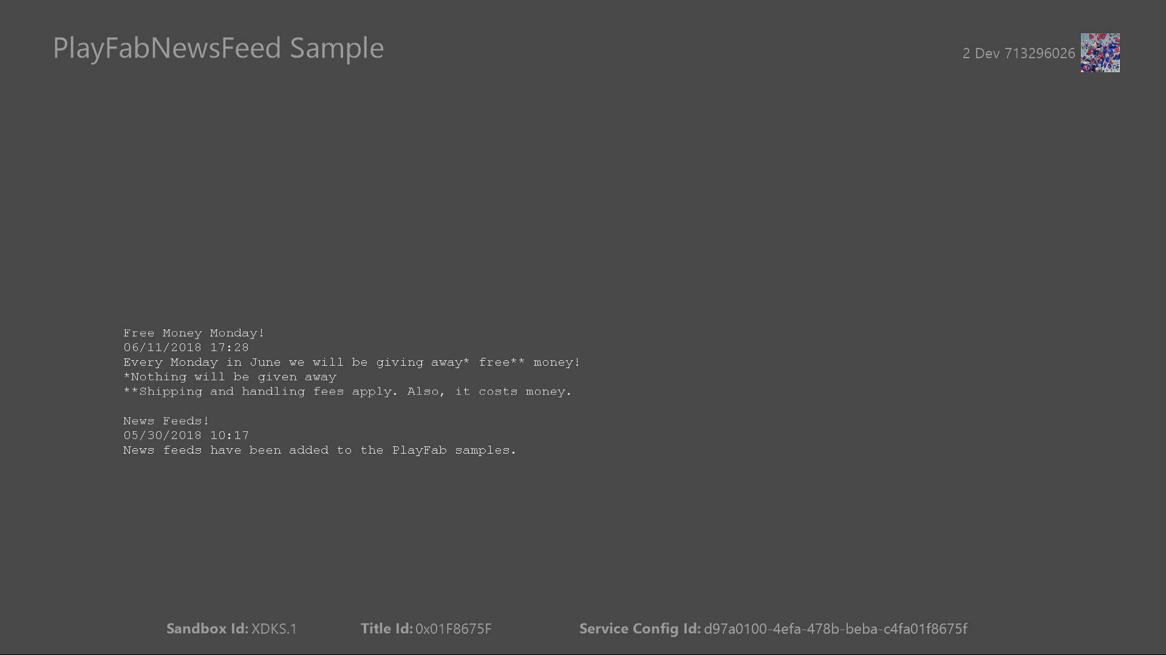

|  |  |
| --- | --- |
| 作用 | ゲームパッド |
| アカウント ピッカーを表示 | メニューボタン |
| PlayFab トークンを更新 | Aボタン |
| 終了 | 表示ボタン |

# 実装上の注意

このバージョンの XDK では、このサンプルでは Xbox One 本体に XDKS.1 **SandboxID**を使用する必要があります。この **SandboxID**に切り替えるには Xbox One XDK コマンドプロンプトで、次のように入力します。

xbconfig sandboxid=XDKS.1

PlayFab のタイトル ID は、サンプル初期化コードで設定する必要があります。このサンプルでは、 **PlayFabSettings::titleId** 静的フィールドを割り当てた、PlayFabのタイトルID「DC0」を使用しています。

# PlayFab ニュース フィード

このサンプルでは、GetTitleNews API を紹介します。この API は、PlayFab ダッシュボードの **[コンテンツ]** タブのタイトルに設定することができるデータを PlayFab サーバーから取得します。リクエスト オブジェクトの **GetTitleNewsRequest** は、サービスから取得するアイテムの数を指定できます。空白にした場合、API はデフォルトで最新の 10 個のニュース項目をプルします。

# 更新履歴

**初回リリース：**2018 年 7 月

# プライバシーステートメント

サンプルをコンパイルして実行すると、サンプルの実行可能ファイルの名前がMicrosoftに送信され、サンプルの使用状況の追跡に役立ちます。このデータ収集を無効にするには、Main.cppの「Sample Usage Telemetry」というラベルの付いたコードブロックを削除します。

マイクロソフトのプライバシーポリシー全般に関する詳細については、 [Microsoftのプライバシーステートメント](https://privacy.microsoft.com/ja-jp/privacystatement/)をご参照ください。